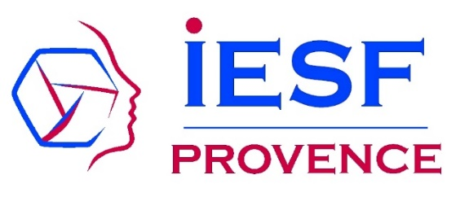

Rapport d’activité 2024

**1.** **Les réunions statutaires** :

**Assemblée Générale** : Elle a eu lieu le 14/09/24 en présentiel au Mémorial des Milles à Aix-en-Provence. Une visite guidée du Mémorial a eu lieu le matin pour les accompagnants et une visite libre l’après-midi pour les membres qui ont participé à l’AG le matin.

**Conseils d’Administration** les 08/02/24 à The Camp précédée d’un bureau, 16/05/2024,

10/10/2024, 05 /12/2024

**Bureaux : Sept réunions de bureau et au moins cinq réunions de travail diverses (site web, PMIS…) :** les 25/01, 08/02, 14/03, 11/04, 04/07, 19/09, 07/11. Avec les bureaux, les réunions de travail, les CA et l’AG nous nous sommes réunis au moins douze fois en 2024 plus quatre fois en CA.

**Participation à IESF niveau national** : diverses réunions avec la participation de Thierry Gaidon sur place ou en visio. A noter le Congrès des régions à Grasse du 17 au 20 octobre avec trois participants d’IESF Provence et l’Assemblée Générale à Paris.

A noter que le Président d’honneur d’IESF Provence Bernard Tramier est membre de l’Académie de Marseille et de l’Académie des Technologies, il est aussi Délégué Territorial de l’Académie des Technologies Sud-Est couvrant Auvergne/Rhône Alpes, PACA et Corse depuis 2014.

**2.** **Manifestations conférences et réunions** :

**19 janvier 2024 :** Conférence : Présent et avenir du consulting avec Caroline Lébrard associée chez Deloitte*

**29 janvier 2024** : Présence d’un VP aux vœux de l’UPE 13

**08 février 2024** : Conférence : Le plus grand chantier ferroviaire de la Région Sud avec le Directeur Territorial SNCF Réseau Karim Touati*

**2 au 17 mars 2024 :** Les Journées Nationales de l’Ingénieur (Colloques, conférences…)

**22 mars 2024 :** Troisième visite du Laboratoire d’Astrophysique de Marseille (30 participants)

précédée d’une conférence débat avec la Direction du labo internationalement connu.

**12 avril 2024** : Conférence : Energies renouvelables-Iberdrola renouvelables par Clément Réau*

**30 mai 2024** : Manifestation d’envergure : Festival des vocations au Musem (axé sur les métiers des technologies et de l’artisanat)

**19 juin 2024** : Conférence Religions monothéistes*

**26 septembre 2024** : Conférence à The Camp de Romain Soubeyran Directeur Centrale Supelec avec, Carole Deumié Directrice Centrale Méditerranée et les Président de CSA Jean-Loïc Galle et Centrale Méditerranée Alumni Johann Declercq (Plus de 100 participants)

**1er octobre 2024** : Réunion bilan PMIS à Aix-en-Provence et lancement du nouvel exercice, présentation des modules pédagogiques aux intervenants bénévoles, plus de 100 ! (IESF Provence, Femmes Ingénieurs, Femmes et Sciences, WIN PACA). Animateurs : Philippe Betermier, Philippe Rose , Thierry Gaidon.

**10 octobre 2023** : Participation au Forum des entrepreneurs UPE 13 au stade vélodrome

**29 novembre 2024** : Visite de la Centrale Thermique EDF de Martigues avec présentation de la transformation du fuel au gaz naturel. (23 participants)

**6 décembre 2024** : Deuxième Visite de la Centrale Thermique EDF de Martigues avec présentation de la transformation du fuel au gaz naturel. (15 participants)

**12 décembre 2024** : Remise du prix Henri Fabre par l’académie de Marseille et IESF Provence à ImCheck Therapeutics au Palais du Pharo. Prix remis à Messieurs Daniel Olive (Chercheur) et Pierre d’Epenoux (Président d’ImCheck T) retenus pour l’innovation dans le domaine de l’immunothérapie des cancers et des maladies infectieuses. C’est le quinzième prix remis par Bernard Tramier membre de l’académie de Marseille et Président d’honneur d’IESF Provence. Ce sont des prix des sciences et des technologies décernés conjointement et annuellement par IESF Provence et l’Académie des sciences, des Lettres et des Arts de Marseille.

Des réunions de travail ont eu lieu par ailleurs à la Région Sud et au Département 13 au cours de l’année.

* :Manifestations organisées par CentraleSupelec Alumni adhérent d’IESF Provence

**3. Publications – Communication – Site web**

La dépêche n’est plus publiée depuis trois ans. Elle a été remplacée par des communications tant sur le site IESF Provence que sur le site AssoConnect. Le site web a continué à être mis à jour régulièrement. Il a été décidé de remplacer le site IESF Provence par un produit plus adapté à la période que nous vivons. Quatre à cinq réunions spécifiques de travail ont eu lieu en 2024 et ont débouché sur un produit nouveau avec l’appui d’un intervenant externe. Ce nouveau site sera opérationnel au premier semestre 2025. A noter que le produit AssoConnect est utilisé en parallèle avec succès.

**4. PMIS 2022-2023 (Promotion des Métiers de l’Ingénieur et des Métiers Scientifiques)** :

L’objectif de cette action est d’informer au mieux les élèves des collèges et des lycées sur les métiers scientifiques et les métiers d’Ingénieur, par des présentations en classe et des discussions dans le cadre des forums des métiers ou des formations et des salons régionaux où nous sommes invités. Cette année a été la dixième année qui a pleinement bénéficié de la convention signée avec le Rectorat d’Aix en Provence début 2014 et renouvelée pour la deuxième fois en 2021, impliquant les associations « Femmes Ingénieurs » et « Femmes & Sciences » et l’association WIN PACA, le Nucléaire au féminin. Ce groupement nous permet d’améliorer notre pénétration dans les établissements et de développer nos actions de promotion en direction des filles avec la participation d’un grand nombre de bénévoles. L’activité PMIS est maintenant référencée dans le Guide pour la relation éducation et économie publique par le Rectorat de la Région PACA.

Au cours de l'année scolaire 2023-2024, 89 établissements différents ont été impliqués dans l’action. 75 bénévoles (hommes et femmes) sont intervenus, et ont réalisé 170 présentations en classe ou forums d’orientation des établissements. Ils ont aussi participé à 10 salons ( L’étudiant, Studyrama…). Au total, nous avons rencontré 6642 élèves, dont 2849 filles et 1500 parents. Les bénévoles qui sont intervenus sur ces actions, ont contribué à plus de 3000 heures de bénévolat.

Enfin cette année a vu un renouvellement important dans l’organisation de ces activités d’ information des jeunes, avec l’introduction de nouveaux responsables dans la coordination de l’action, et le développement de nouveaux outils informatiques de suivi de l’action.

**5. Conférences avec participation d’IESF Provence en 2024**

**En 2024 le cycle de conférences en partenariat avec la SFEN et l’ENSAM s’est poursuivi. Ci-dessous les diverses conférences :**

-07/02/2024 : La géopolitique du cyclke du combustible. Dominique Grenèche à ENSAM Aix en Provence

-28/05/2024 : Les porte-avions nouvelle génération. Gisèle Demirdjian et Benoit Lecarpentier Grenèche à ENSAM Aix en Provence

-10/10/2024 : Vers une économie décarbonée, le pouvoir innovant des réacteurs OTRERA à l’INSTN de Cadarache.

-05/11/2024 : La Belgique au carrefour de l’énergie nucléaire en Europe. Xavier Delhaye et Anicet Touret à ENSAM Aix en Provence

-11/12/2024Les réacteurs rapides : Le nucléaire du futur par Joël Guidez à la salle de l’Archevêché d’Aix en Provence

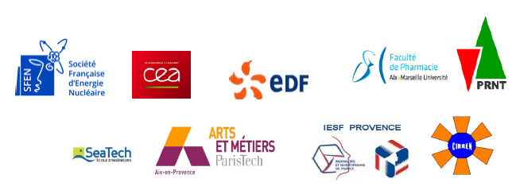

**IESF Provence**

Chez Ecole Centrale Marseille - Pôle de l'Etoile – Technopôle de Château Gombert

38 rue Joliot-Curie - 13451 MARSEILLE CEDEX 20

Tél /Fax : 04 91 53 97 30

<http://www.iesfprovence.com>- [www.iesf.org](http://www.iesf.org)

iesfprovence@gmail.com - contact@iesfprovence.com